Министерство науки и высшего образования Российской Федерации

Федеральное государственное бюджетное образовательное учреждение высшего образования

ТОМСКИЙ ГОСУДАРСТВЕННЫЙ УНИВЕРСИТЕТ СИСТЕМ УПРАВЛЕНИЯ И РАДИОЭЛЕКТРОНИКИ

Кафедра компьютерных систем в управлении и проектировании (КСУП)

ЗАДАНИЕ

на индивидуальное задание

по дисциплине «Основы разработки САПР»

Выдано: студенту группы 589-2 Радченко Снежане Николаевне

1. Тема: разработка плагина "Шахматная ладья" для САПР Компас 3D
2. Срок сдачи студентом готовой работы: « 31» декабря 2022г.
3. Исходные данные к работе:

— изображения модели (рисунок 1, 2)

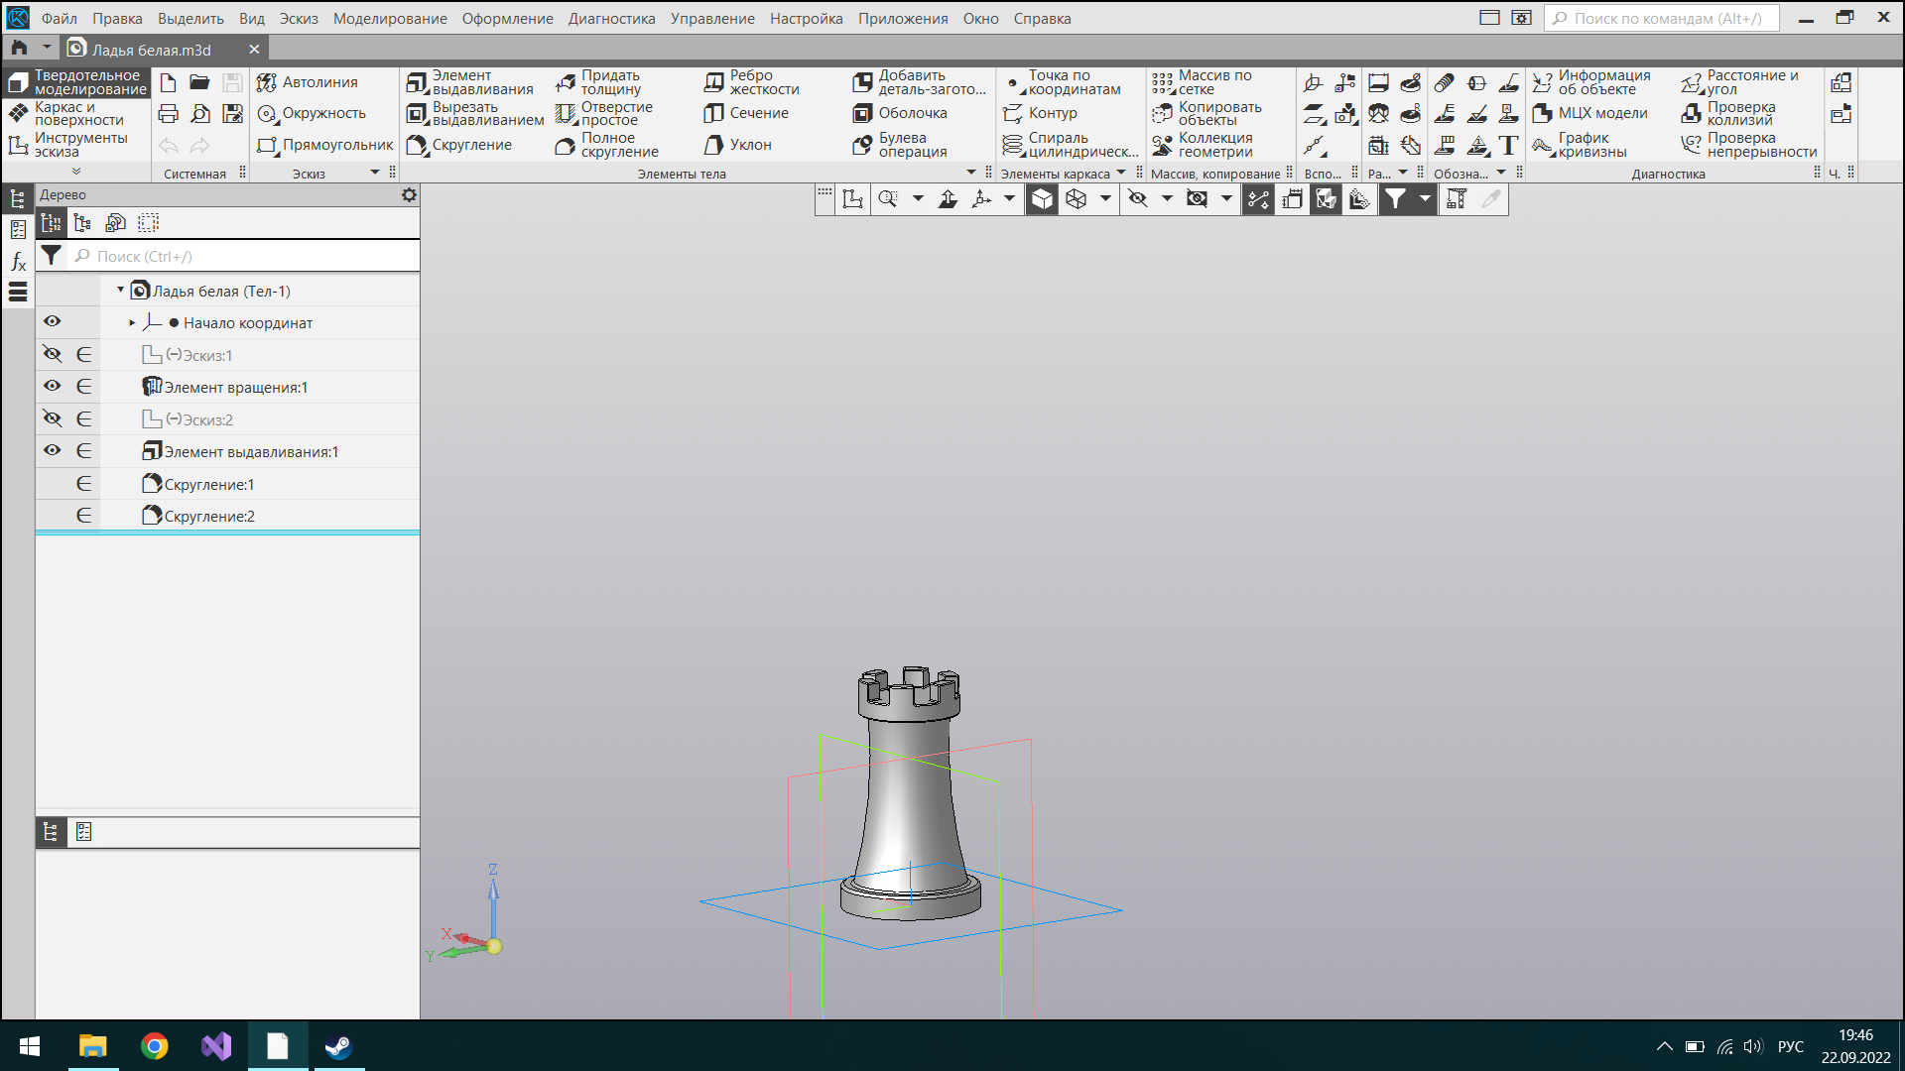

Рисунок 1 – 3D модель «Шахматная ладья» в САПР Компас 3D

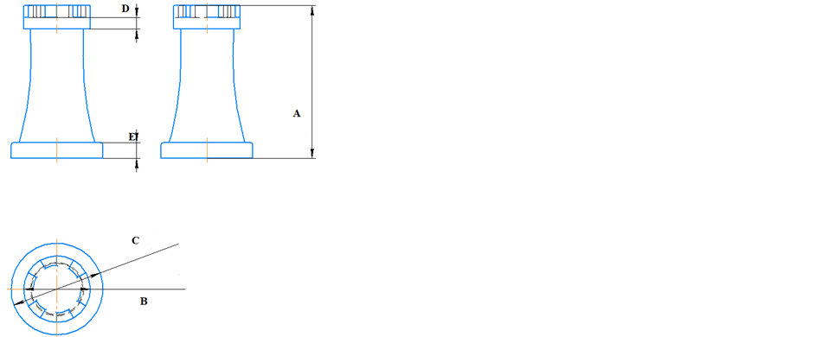

Рисунок 2 – Чертеж модели «Шахматная ладья» с обозначениями

— изменяемые параметры для плагина:

1. Высота фигуры A (минимальное значение – 10 мм, максимальное значение – 1 м);
2. Диаметр нижнего основания C (минимальное значение – 5 мм, максимальное –– 50 см);
3. Диаметр верхнего основания B (минимальное значение – 3 мм, максимальное –– 40 см);

Ограничение: не может быть больше диаметра нижнего основания (B < C).

1. Высота нижнего основания E (минимальное значение – 2 мм, максимальное –– 15 см);
2. Высота верхнего основания D (минимальное значение – 3 мм, максимальное –– 10 см);

Ограничение: не может быть больше высоты нижнего основания

(D < E).

1. Функциональные требования к плагину:

Программа предназначена для автоматизации моделирования детали «Шахматная ладья».

* Интерфейс должен содержать поля для ввода параметров (из пункта 3);
* Также в плагине будет происходить валидация введенных данных пользователем при нажатии на кнопку «Построить»;
* При некорректных данных будет выведено сообщение, которое информирует об этом.

1. Требования к ПО:

* Microsoft Windows 10 (64-разрядная версия);
* Среда проектирования Компас-3D V21 Учебная версия;
* Язык программирования C# с использованием платформы .NET Framework 4.7.2;
* Среда разработки Visual Studio 2022;
* Библиотека для тестирования NUnit, 3.13.2;
* Система контроля версий Git.

1. Требования к аппаратному обеспечению:

* Многоядерный процессор (4 ядра и больше) с тактовой частотой 3 ГГц и выше;
* 16 ГБ оперативной памяти и более;
* Видеокарта с поддержкой OpenGL 4.5, с 2 ГБ видеопамяти и более, пропускная способность видеопамяти — 80 ГБ/с и более;
* Монитор с разрешением 1920х1080 пикселов или более.

Руководитель:

к.т.н., доцент каф. КСУП ___________ Калентьев А.А.

*(подпись)*

Задание принял к исполнению *«23» сентября* 2022г.

Студент гр. 589-2 ___________ Радченко С.Н.

*(подпись)*